
Sprint Documentation
Sprint 16 | Start Date: 04/05/2026 | Final Date: 06/05/2026
Project Name: | civitas-frontend
Ano: 5º | Análise e Desenvolvimento de Sistemas - AMS
Team Members
Enzo Stafuza dos Santos
Gabriel de Oliveira Trinca

Sprint Backlog
Task# | Description | Start Date | Final date
192 | Sprint 16 - Frontend - Criar CRUD Unidade Consumidora | 04/05/2026 | 06/05/2026

Task Description
Task # | Description | Assigned To | Status | Estimated Hours | Logged Hours
192 | Implementar o CRUD de unidade consumidora no frontend, garantindo integração com a API, usabilidade consistente e aderência aos padrões do sistema. | Enzo Stafuza dos Santos Gabriel de Oliveira Trinca | Finalizado | 10 | 10

Sprint Description
📌 Tarefa: Sprint 16 - Frontend - Criar CRUD Unidade Consumidora
🎯 Objetivo
Implementar o CRUD de unidade consumidora no frontend, garantindo integração com a API, usabilidade consistente e aderência aos padrões do sistema.
✅ Critérios de Aceite
- Tela de listagem de unidades consumidoras implementada.
- Criação de nova unidade consumidora funcionando corretamente.
- Edição de unidade consumidora existente.
- Exclusão com confirmação (evitar desastre operacional básico).
- Integração com API validada (GET, POST, PUT/PATCH, DELETE).
- Feedback visual para ações (loading, sucesso, erro).
- Formulário com validações adequadas.
- Layout responsivo.
- Compatível com tema dark e alto contraste.
- Código organizado e sem duplicação desnecessária.
🗒️ Observações
- Seguir padrão já existente de outros CRUDs (não inventar moda).
- Reutilizar componentes sempre que possível (form, modal, tabela, etc).
- Evitar acoplamento direto com a API (isolar chamadas).
- Garantir consistência de nomenclatura (não misturar português/inglês aleatório).
- Tratar estados vazios (lista sem dados).
- Validar fluxo completo: listar, criar, editar e excluir.
- Pensar em escalabilidade (filtros, paginação, etc), mas sem overengineering.

Sprint Results

Foi criado o CRUD completo de Unidade Consumidora, contendo, paginação, layout responsivo e compatível com o tema dark e alto contraste.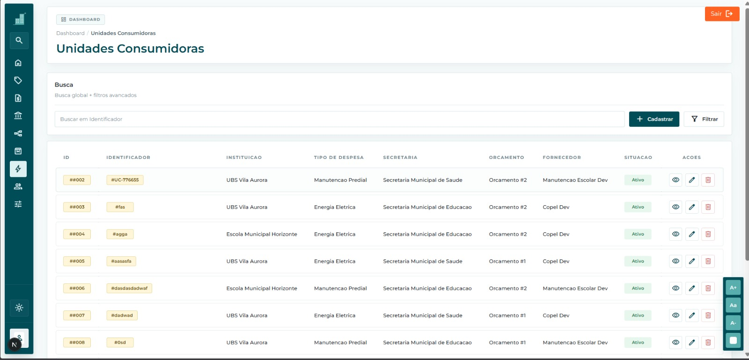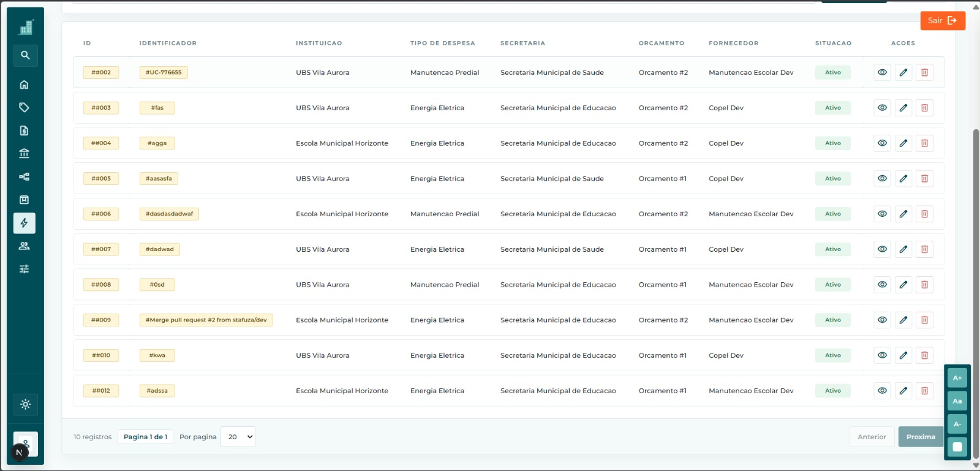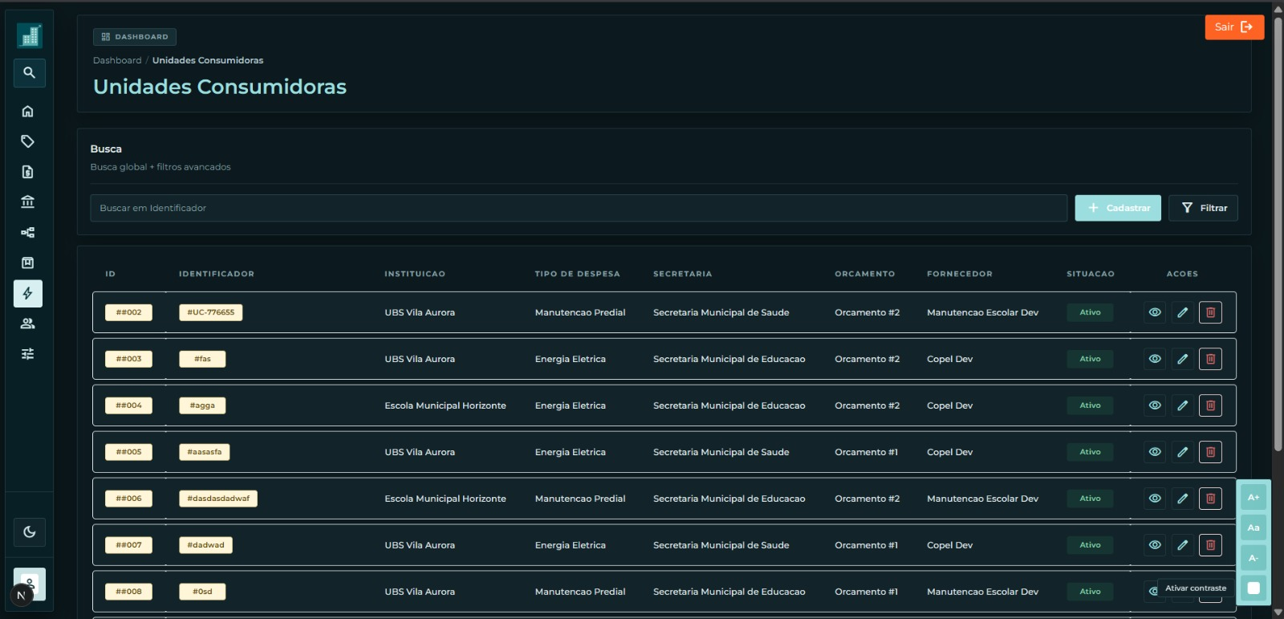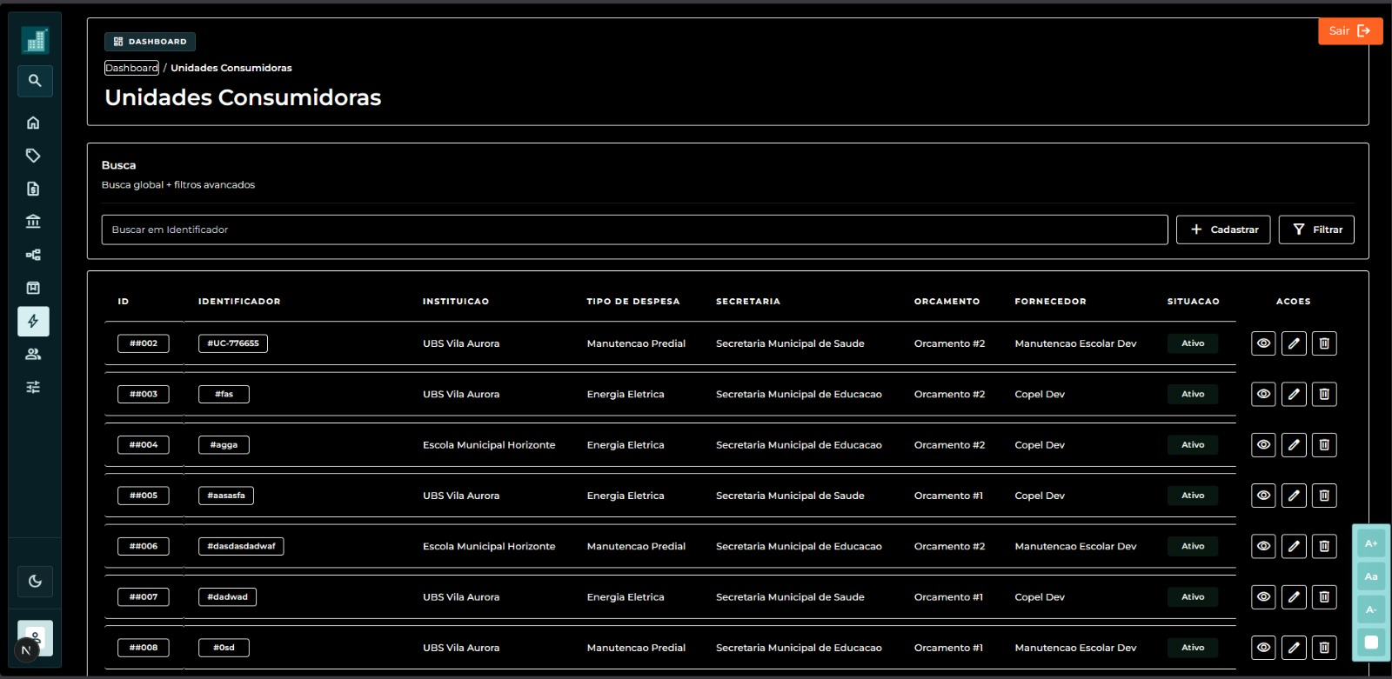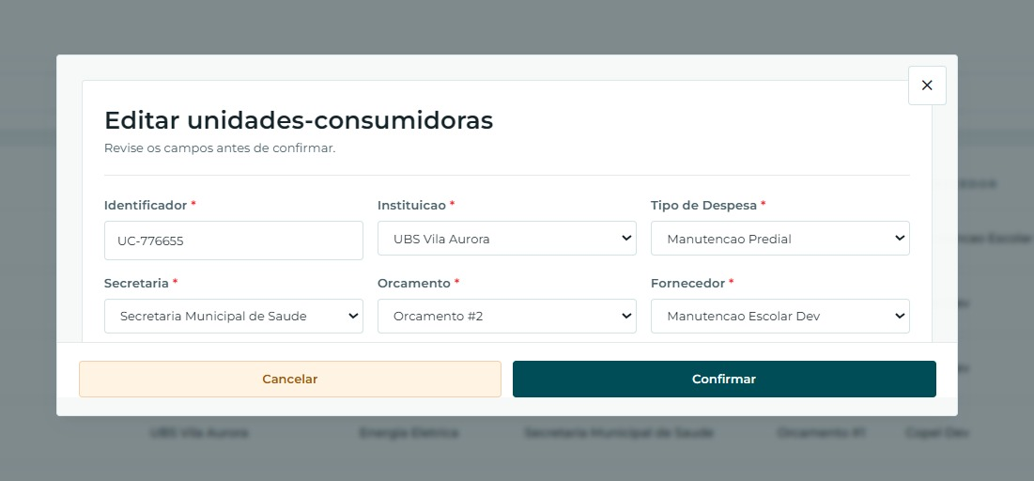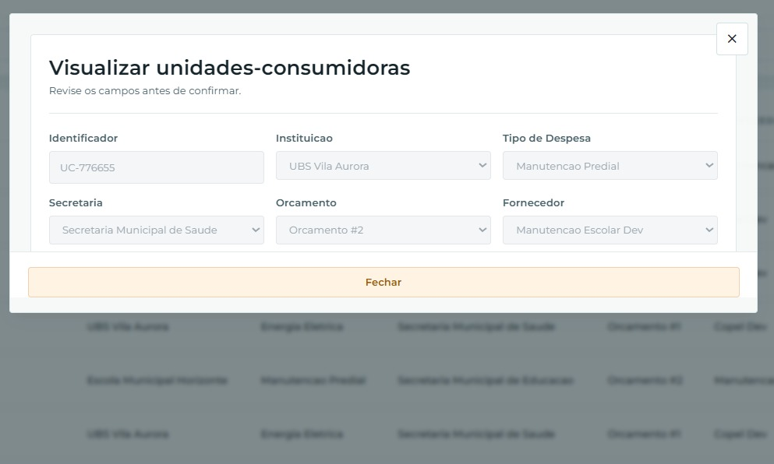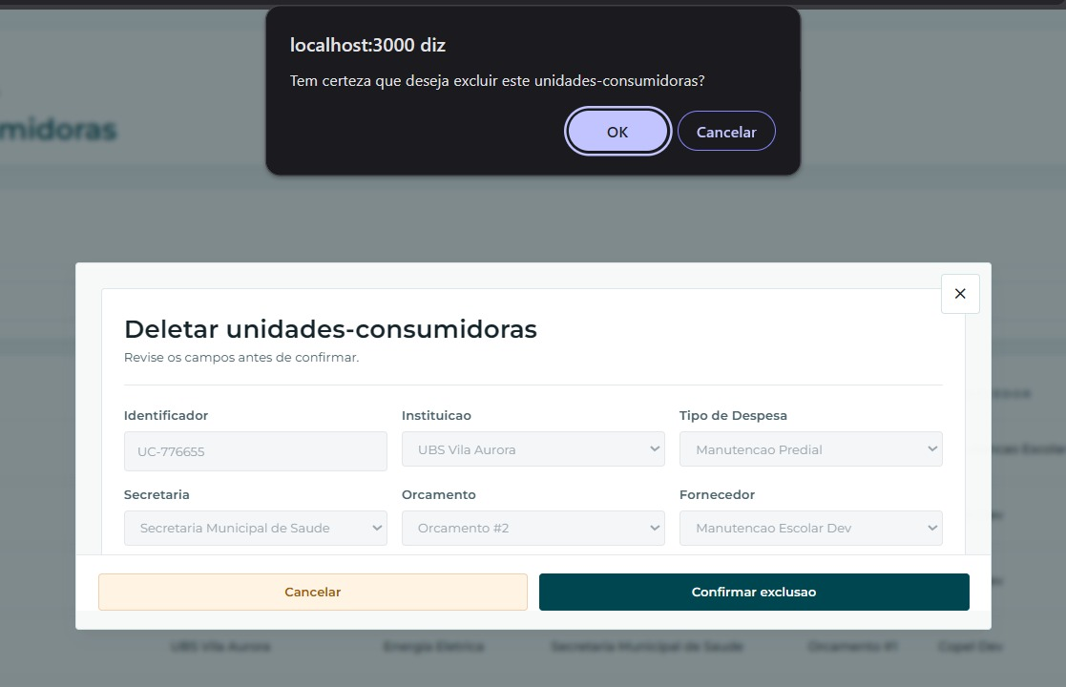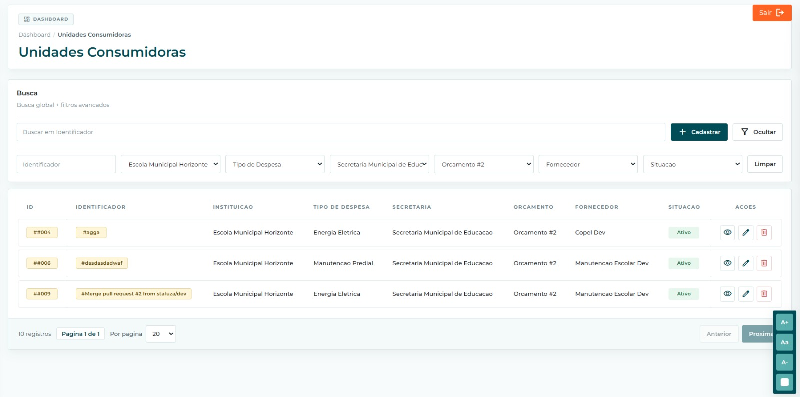
Assinaturas

